**MODUL I**

**MEMULAI PROGRAM PASCAL**

1. **TUJUAN**
   1. Mengenal bahasa pemrograman Pascal
   2. Memahami struktur program Pascal
   3. Mampu membuat program Pascal sederhana
2. **DASAR TEORI**
   1. **Struktur Program Pascal**

judul program

PROGRAM nama_program;

USES unit1, unit2, unit3;

CONST

Deklarasi konstanta;

bagian deklarasi

TYPE

Deklarasi type data;

VAR

Deklarasi variabel;

BEGIN

Instruksi program Pascal

badan program

pernyataan/statement

END.

* 1. **Menjalankan Turbo Pascal**
     1. Dari menu **Start > All Programs > Accessories > Command Prompt**

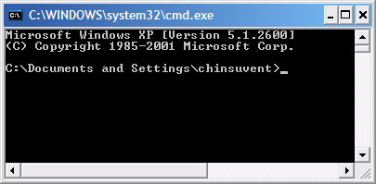

* + 1. Kemudian masuklah ke direktori yang tepat. Tanyakan pada dosen/instruktur, direktori mana yang memuat aplikasi Turbo Pascal (misalnya : **C:\TP\BIN**) cd; masuk ke direktori cd.. ; keluar dari direktori

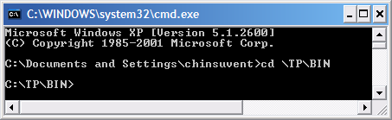

* + 1. Setelah masuk ke direktori yang sesuai, tulis **TURBO**, lalu tekan tombol **<ENTER>**. Contoh : **C:\TP\BIN\TURBO**.

Tampilan aplikasi Turbo Pascal :

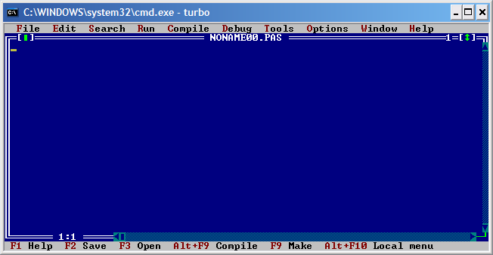

* 1. **Cara Memilih Menu**

Ketika anda sudah masuk ke aplikasi Pascal, maka yang anda lihat sesungguhnya adalah editor Pascal, yaitu suatu tempat bagi anda untuk menulis baris-baris pernyataan program. Pada editor tersebut, perhatikan baris paling atas yang memuat tulisan **File**, **Search**, **Run**, **Compile**, **Tool**, **Option**, **Debug**, **Window**, dan **Help** yang merupakan **Menu Utama** di dalam aplikasi Pascal dan masing-masing menu memiliki sub menu. Menu yang wajib dipahami adalah **File**, **Edit**, **Run**, dan **Compile**.

* + 1. **Cara Pertama**

1. Gunakan **mouse** untuk menggerakkan pointer di layar monitor ke arah menu-menu yang tersedia
2. Left Click untuk memilih menu yang diinginkan.
   * 1. **Cara Kedua**
3. Menekan tombol **<ALT>** dan huruf pertama dari menu yang diinginkan secara bersamaan. Misalnya ingin memilih menu **File**, maka yang perlu dilakukan adalah menekan tombol **<ALT>** dan tombol **<F>** secara bersamaan.
4. Gunakan tombol **<ENTER>** untuk memilih sub menu yang ada.
   1. **Mengedit**

Perintah-perintah mengedit seperti menghapus, menggerakkan kursor (pointer), menggulung layar, dan lain-lain banyak yang sama dengan perintah pada MS WORD.

* + 1. Menggerakkan Kursor

Untuk menggerakkan kursor, dapat menggunakan tombol panah, **<home>**, **<Page Up>**, **<Page Down>**, atau **<End>**.

* + 1. Operasi Blok
       1. Arahkan kursor pada awal blok. Kemudian tekan tombol **<SHIFT>**, lanjutkan dengan menekan tombol panah tapi tombol **<SHIFT>** jangan dilepas dulu. Arahkan tombol panah sampai posisi yang diinginkan.
       2. Untuk menghapus arsiran blok, tekan tombol **<CTRL><K><H>** secara bersamaan.
    2. Menghapus (*cut* atau *clear*)
       1. **<CTRL><T>** : untuk menghapus 1 kata yang berada di kanan kursor
       2. **<CTRL><Y>** : untuk menghapus 1 baris pada kursor
       3. **<CTRL><K><Y>** atau **<SHIFT><DEL>** atau **<CTRL><DEL>** : untuk menghapus 1 blok.
    3. Menyalin (*copy*)
       1. Blok tulisan yang akan disalin (*copy*)
       2. Tekan tombol **<CTRL><INSERT>** atau **<CTRL><K><C>**.
       3. Untuk memindahkan (*paste*) tulisan yang telah disalin, tekan tombol **<SHIFT><INSERT>**.
  1. **Mengubah Direktori Kerja**

Direktori kerja merupakan direktori yang digunakan untuk menyimpan file-file program yang telah dibuat. Secara *default*, direktori kerja sama dengan direktori sistem aplikasi. Untuk mengubah direktori kerja, buka menu **File**, lalu pilih sub menu **Change Dir**. Setelah muncul kotak dialog **Change Directory**, ketiklah alamat lengkap direktori yang diinginkan pada **Directory name**, kemudian pilih tombol **OK**. Tanyalah pada dosen/instruktur dimana letak direktori kerja anda.

* 1. **Memulai Mengetik Teks Program (*New*)**

Ketika aplikasi Pascal dijalankan, secara *default* akan menyediakan lembar kerja baru. Sehingga dapat digunakan langsung untuk mengetikkan kode program. Untuk membuat lembar kerja baru, buka menu **File**, kemudian pilih sub menu **New**.

* 1. **Menyimpan Program (*Save* atau *Save As*)**

Untuk menyimpan program yang telah dibuat, tekan tombol **<F2>** atau buka menu **File**, kemudian pilih sub menu **Save**. Jika ingin menyimpan degan nama dan/atau pada direktori lain, gunakan sub menu **Save As**. File program Pascal disimpan dengan ekstensi **.PAS**.

* 1. **Membuka Program (*Open*)**

Untuk membuka program yang sudah pernah dibuat, buka menu **File**, kemudian pilih sub menu **Open** atau langsung tekan tombol **<F3>**, kemudian cari file program yang ingin dibuka kembali.

* 1. **Kompilasi (*Compile*)**

Program dapat dijalankan apabila telah di-*compile* terlebih dahulu. Cara melakukan *compile* adalah dengan menekan tombol **<ALT><F9>** secara bersamaan atau dengan cara membuka menu **Compile**, kemudian pilih sub menu **Compile**.

* 1. **Menjalankan Program (*Running Program*)**

Setelah di-*compile*, program dijalankan dengan menekan tombol **<CTRL><F9>** atau dengan membuka menu **Run**, dan pilih sub menu **Run**.

* 1. **Membuat Executable Program**

Executable program adalah program yang dapat dijalankan langsung tanpa harus menggunakan *compiler* (dalam hal ini adalah Pascal). Cirinya adalah file berekstensi **.EXE**. Cara mengubah program Pascal menjadi executable program adalah :

* + 1. Buka menu **Compile**, kemudian pilih sub menu **Destination Memory**. Maka **Destination Memory** secara otomatis berubah menjadi **Destination Disk**.
    2. Kemudian lakukan kompilasi, maka secara otomatis akan tercipta satu buah file yang berekstensi **.EXE** sesuai dengan nama file.
  1. **Aturan Pemberian Nama Program**

Nama program terdiri dari maksimal 8 huruf dengan ekstensi **.PAS**. Dalam praktikum ini, praktikan diwajibkan memberi nama program sesuai dengan aturan yang telah ditentukan untuk tujuan kemudahan dalam penilaian. Praktikan yang memberi nama program tidak sesuai dengan ketentuan ini akan menyulitkan praktikan sendiri!!! Pada kasus tertentu, pekerjaan tidak akan dinilai!!!

Berikut ini adalah ketentuan dalam pemberian nama file dari program yang akan disimpan :

* 1. Tentukan angkatan anda. Ambil 2 digit terakhir. Jika angkatan anda adalah 2009, maka yang diambil adalah 09.
  2. Tentukan nomor urut mahasiswa anda. Ambil 2 digit terakhir. Jika nomor mahasiswa anda adalah 3200916001, maka yang diambil adalah 01.
  3. Tentukan nomor program. Nomor program sudah ditentukan oleh dosen/instruktur atau sudah tercantum dalam modul ini. Nomor program merupakan kombinasi antara nomor modul dan nomor urut latihan. Contoh : modul 1 dan latihan 1, maka nomor program adalah 0101.
  4. Gabungkan angka-angka yang berasal dari poin a, b, dan c, sehingga nama program menjadi : **09010101.PAS**

|  |  |  |  |
| --- | --- | --- | --- |
| 09 | 01 | 0101 | .PAS |

nomor urut mahasiswa

angkatan

nomor program

1. **LATIHAN SOAL**
2. **Nomor Program : 0101**
3. Tulis program berikut dan amati outputnya!

PROGRAM hello_world;

USES CRT;

BEGIN

CLRSCR;

WRITE(‘Hello’);

WRITE(‘World’);

READLN;

END.

1. Statement/pernyataan yang merupakan judul program adalah : Hello_World
2. Statement/pernyataan yang merupakan deklarasi adalah :
3. Statement/pernyataan yang merupakan badan program adalah : Hello World

..................................................................................................................

..................................................................................................................

..................................................................................................................

..................................................................................................................

..................................................................................................................

..................................................................................................................

1. Output dari program dengan nomor program 0101 adalah : Helloworld

..................................................................................................................

..................................................................................................................

..................................................................................................................

1. Gantilah statement **WRITE** menjadi **WRITELN**, maka outputnya adalah :

Hello

World..................................................................................................................

..................................................................................................................

..................................................................................................................

1. Hapuslah procedure **CLRSCR** yang berada pada baris pertama pada badan program, kemudian lakukan proses running lebih dari 1 kali dan jelaskan apa yang terjadi?

Tulisan helloworld nya semakin banyak jika di tekan running berkali kali..................................................................................................................

..................................................................................................................

..................................................................................................................

1. Hapuslah procedure **READLN** yang berada pada baris terakhir pada badan program dan jalankan program, kemudian jelaskan apa yang terjadi?

Sepertinya tulisan hello world nya juga semakin banyak, Cuma gak bisa dibaca, soalnya otomatis langsung keluar dulu run cmd nya..................................................................................................................

..................................................................................................................

..................................................................................................................

..................................................................................................................

1. **Nomor Program : 0102**
2. Tulis program berikut dan amati outputnya!

PROGRAM warna_warni;

USES CRT;

BEGIN

CLRSCR;

TEXTCOLOR(red);

WRITELN(‘Saya suka warna merah’);

TEXTCOLOR(green);

WRITELN(‘Kamu suka warna hijau’);

READLN;

END.

1. Output dari program dengan nomor program 0102 adalah :

saya suka warna merah

saya suka warna hijau

1. Ganti parameter dalam fungsi **TEXTCOLOR** menjadi **white**, **black**, **yellow**, **blue**, **magenta**, atau **cyan**. Bagaimana hasilnya?

Jika diganti parameter fungsi textcolor menjadi white maka tulisan tersebut berubah menjadi putih, jika black jadi hitam, jika yellow jadi kuning, jika blue jadi biru, jika magenta jadi ungu, jika cyan menjadi biru laut

1. Tambahkan string **+ blink** dalam fungsi **TEXTCOLOR**, sehingga menjadi :

**TEXTCOLOR(red + blink);**

Apa kegunaan dari string **+ blink**?

Jika di +blink setelah nama warna maka tulisan tersebut memiliki background warna, seperti hal nya kita mau menyalin sebuah kalimat

Contoh : saya suka warna merah

1. **Nomor Program : 0103**
2. Buatlah program untuk menampilkan tulisan seperti berikut ini :

MATAKULIAH PRAKTIKUM PEMROGRAMAN 1

PROGRAM STUDI D3 TEKNIK INFORMATIKA

JURUSAN TEKNIK ELEKTRO

POLITEKNIK NEGERI PONTIANAK

1. Tentukan warna text untuk tiap baris dan tidak boleh sama.
2. Kemudian tampilkan dengan berkedip.
3. Jika sudah selesai, tambahkan statement **TEXTBACKGROUND(green)** setelah statement **CLRSCR**. Amati outputnya dan jelaskan!

Di belakang text nya ada warna hijau, seperti hal nya kita memblok tulisan

1. **Nomor Program : 0104**
2. Tulis program berikut dan amati outputnya!

PROGRAM simbol;

USES CRT;

BEGIN

CLRSCR;

WRITELN(‘α adalah simbol alfa’);

READLN;

END.

1. Perhatikan simbol α. Simbol tersebut tidak ada di *keyboard*, sehingga anda harus mencari terlebih dahulu kode ASCII (American Standard Codefor Information Interchange) desimal dari simbol tersebut. Berikut ini adalah tabel kode ASCII :

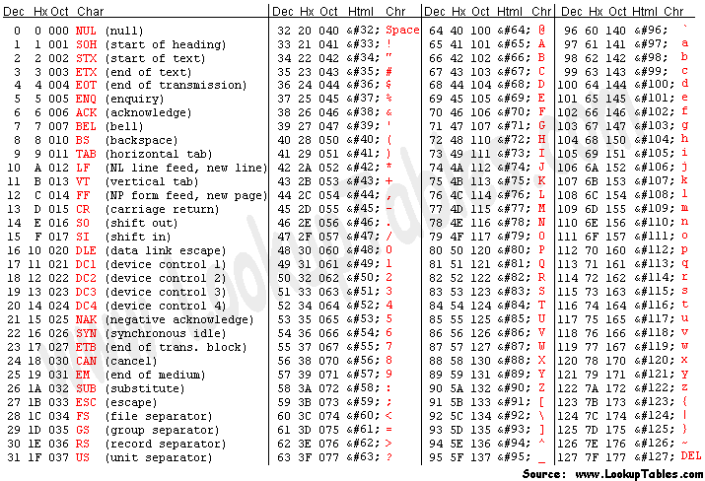

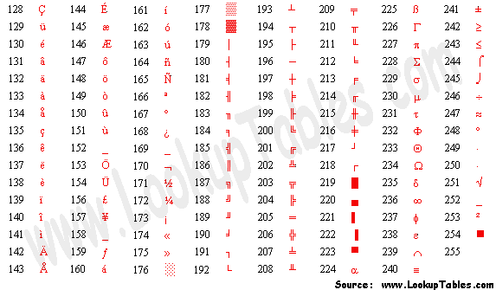

1. Untuk dapat menggunakan kode ASCII, tekan tombol **<ALT>**, kemudian tekan tombol angka yang ada di bagian sebelah kanan *keyboard* secara bersamaan. Contoh : simbol α kode ASCII adalah 224, maka tekan tombol **<ALT><2><2><4>** secara bersamaan.
2. **Nomor Program : 0105**

Buatlah program untuk menampilkan simbol : ß, Φ, Ω, dan Σ

........................................................................................................................

........................................................................................................................

........................................................................................................................

........................................................................................................................

........................................................................................................................

........................................................................................................................

........................................................................................................................

........................................................................................................................

........................................................................................................................

1. **Nomor Program : 0106**
2. Buatlah program yang menghasilkan suatu output dengan menggunakan kode ASCII : 218, 196, 196, 196, 194, 196, 196, 196, 191. Gunakan Syntax **WRITE**.

..................................................................................................................

..................................................................................................................

..................................................................................................................

..................................................................................................................

..................................................................................................................

..................................................................................................................

..................................................................................................................

..................................................................................................................

..................................................................................................................

..................................................................................................................

1. Tampilan dari simbol tersebut adalah :

..................................................................................................................

..................................................................................................................

..................................................................................................................

..................................................................................................................

..................................................................................................................

1. **Nomor Program : 0107**

Buatlah program untuk menampilkan tabel seperti berikut ini :

|  |  |  |
| --- | --- | --- |
| NO | NIM | NAMA |
| 1  2  3 | 3200916001  3200916002  3200916003 | Budi  Antok  Siska |

........................................................................................................................

........................................................................................................................

........................................................................................................................

........................................................................................................................

........................................................................................................................

........................................................................................................................

........................................................................................................................

................................................................................................................................................................................................................................................

........................................................................................................................

........................................................................................................................

........................................................................................................................

........................................................................................................................

........................................................................................................................

........................................................................................................................

........................................................................................................................

........................................................................................................................

........................................................................................................................

........................................................................................................................

........................................................................................................................

........................................................................................................................

........................................................................................................................

........................................................................................................................

........................................................................................................................

........................................................................................................................

........................................................................................................................

........................................................................................................................

........................................................................................................................

........................................................................................................................

........................................................................................................................

........................................................................................................................

........................................................................................................................

........................................................................................................................

1. **Nomor Program : 0108 (A)**

Buatlah program untuk menghitung luas lingkaran dengan jari-jari = 20 dan tetapan (konstanta) **π** = 3.14. Output dari program adalah :

Program Menghitung Luas Lingkaran

Diketahui :

Jari-jari = 20

Phi = 3.14

Maka :

Luas Lingkaran = 1256

........................................................................................................................

........................................................................................................................

........................................................................................................................

........................................................................................................................

........................................................................................................................

........................................................................................................................

........................................................................................................................

........................................................................................................................

........................................................................................................................

........................................................................................................................

........................................................................................................................

........................................................................................................................

........................................................................................................................

........................................................................................................................

........................................................................................................................

........................................................................................................................

........................................................................................................................

........................................................................................................................

**Nomor Program : 0108 (B)**

Buatlah program untuk menghitung luas segi tiga, dengan alas = 10 dan tinggi = 20. Output dari program adalah :

Program Menghitung Luas Segi Tiga

Diketahui :

Alas = 10

Tinggi = 20

Maka :

Luas Segi Tiga = 1256

........................................................................................................................

........................................................................................................................

........................................................................................................................

........................................................................................................................

........................................................................................................................

........................................................................................................................

........................................................................................................................

........................................................................................................................

........................................................................................................................

........................................................................................................................

........................................................................................................................

........................................................................................................................

........................................................................................................................

........................................................................................................................

........................................................................................................................

........................................................................................................................

........................................................................................................................

........................................................................................................................

1. **Nomor Program : 0109 (A)**
2. Tulis program berikut dan amati outputnya!

PROGRAM luas_lingkaran;

USES CRT;

CONST phi = 3.14;

VAR r : integer;

luas : real;

BEGIN

CLRSCR;

WRITELN(‘Program Menghitung Luas Lingkaran’);

WRITELN(‘Diketahui :’);

WRITE(‘ Jari-jari = ‘);READLN(r);

luas:=phi*r*r;

WRITELN(‘ Phi = ‘,phi);

WRITELN(‘Maka :’);

WRITELN(‘ Luas Lingkaran = ‘,luas);

WRITE(‘ Luas Lingkaran = ‘,luas:0:0);

READLN;

END.

1. Jelaskan apa fungsi dari statement **READLN(r)**!

..................................................................................................................

..................................................................................................................

..................................................................................................................

..................................................................................................................

..................................................................................................................

..................................................................................................................

1. Jelaskan apa fungsi dari :0:0 pada statement WRITE(‘ Luas Lingkaran = ‘,luas:0:0);

..................................................................................................................

..................................................................................................................

..................................................................................................................

..................................................................................................................

..................................................................................................................

..................................................................................................................

**Nomor Program : 0109 (B)**

1. Tulis program berikut dan amati outputnya!

PROGRAM luas_segitiga;

USES CRT;

VAR alas, tinggi : integer;

luas : real;

BEGIN

CLRSCR;

WRITELN(‘Program Menghitung Luas Segi Tiga’);

WRITELN(‘Diketahui :’);

WRITE(‘ alas = ‘);READLN(alas);

WRITE(‘ tinggi = ‘);READLN(tinggi);

luas:=1/2*alas*tinggi;

WRITELN(‘ Phi = ‘,phi);

WRITELN(‘Maka :’);

WRITELN(‘ Luas Segi Tiga = ‘,luas);

WRITE(‘ Luas Segi Tiga = ‘,luas:0:0);

READLN;

END.

1. Jelaskan apa fungsi dari statement **READLN(alas)** dan **READLN(tinggi)**!

..................................................................................................................

..................................................................................................................

..................................................................................................................

..................................................................................................................

..................................................................................................................

..................................................................................................................

..................................................................................................................

..................................................................................................................

..................................................................................................................

1. Jelaskan apa fungsi dari :0:0 pada statement WRITE(‘ Luas Segi Tiga = ‘,luas:0:0);

..................................................................................................................

..................................................................................................................

..................................................................................................................

..................................................................................................................

..................................................................................................................

..................................................................................................................

..................................................................................................................

..................................................................................................................

..................................................................................................................